客户习惯微信报单，企业为什么仍值得培养线上订货：从接单工具到客户经营基础｜云上订货系统
老板常说：“客户微信里报单挺方便，何必让他们换入口？”如果目标只是把订单抄进系统，这个疑问是合理的。批发企业真正需要回答的是：客户什么时候产生需求、他按哪套价格和规格下单、哪些商品常买却缺货、哪些客户正在减少采购、采购和配送能否提前得到可信需求。聊天窗口能把话送到一个业务员，却很难持续把这些答案留给商品、采购、仓配、财务和下一位接手服务的员工。
培养客户线上订货的目的，不是要求客户以后不发微信，也不是用优惠券硬推一个App。微信保留咨询、议价、图片和异常沟通；当商品、价格、数量、收货地和交期已经确认，就让这些交易要素进入客户本人可查看的订单。业务员仍可服务客户，也可在过渡期代客下单，但企业需要逐步让重复、标准的采购由客户自主完成。这样形成的数据，才可能从“销售员个人微信里的订单”变成企业可继续经营的客户需求。

判断哪些对话继续留微信，哪些必须形成订单
一位餐饮门店采购在微信群里问“今天这款酱油还有吗”，这是咨询；发一张菜单请业务员建议替代品，这是协商；双方最后确定“某品牌1.9升装10箱，周三送到二店，按约定价”，这才是可执行需求。若客服把询价、报价和正式订货混在同一段聊天里，仓库往往只能凭最后一条消息猜数量和地址。正确做法是把咨询留在原对话中，确认后的商品规格、价格、数量、地址、备注与交付时间进入商城订单或员工代录订单，并把订单号回给客户。
不能强迫所有业务都立即自助化。按图纸报价的定制品、临时改规格、大客户合同谈判仍需要人工判断；标准补货、常购清单、明确客户价的商品适合先在线上完成。判别标准是客户是否能独立确认五件事：买什么、按什么单位和价格、买多少、送到哪里、何时交付。如果这些字段还有争议，先由人沟通清楚，再让客户确认订单，不要用“已上线”掩盖错误承诺。
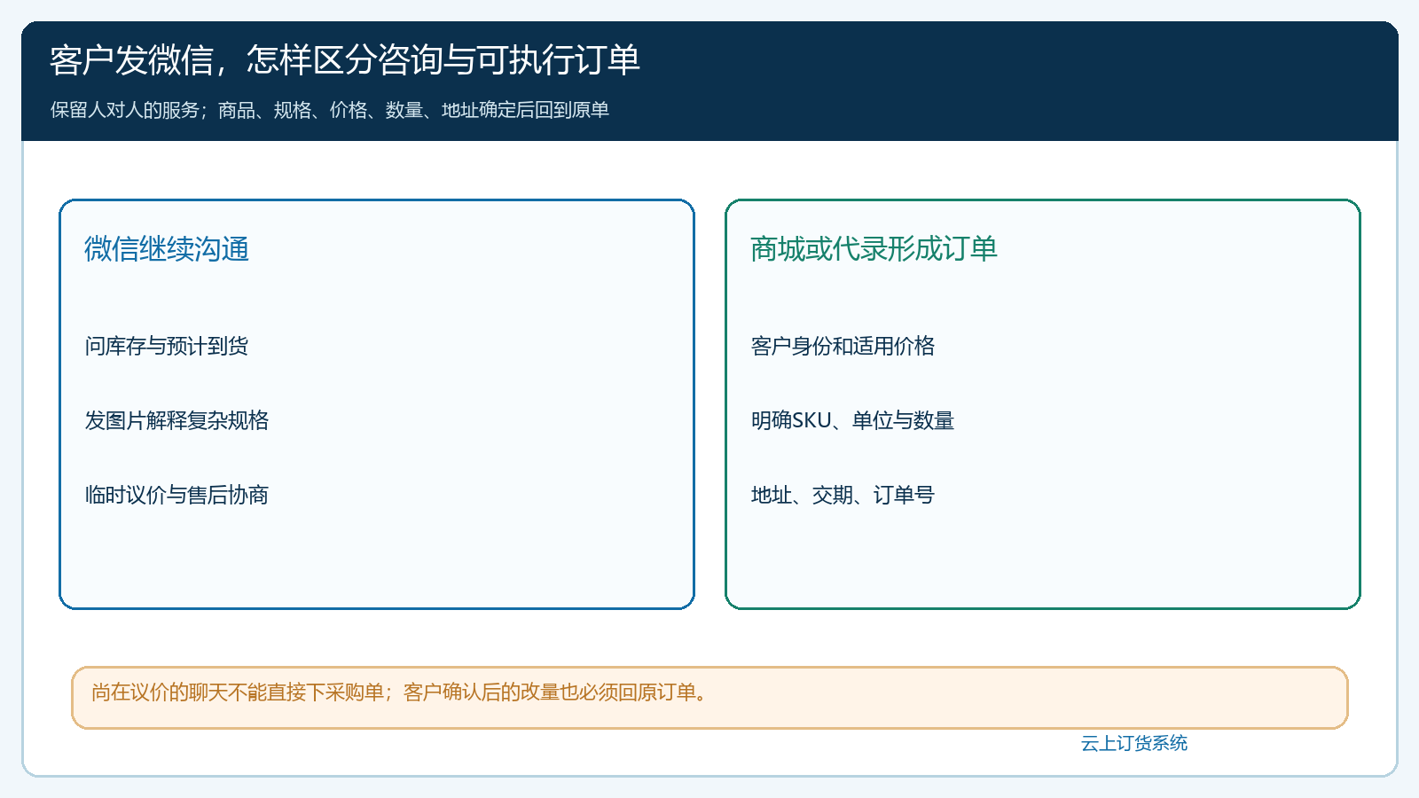
图1：咨询和议价保留在微信；一旦规格、价格、数量与地址确定，进入可追踪的订单原单。
对老板来说，这个边界改变的是组织风险。老业务员离职、请假或换区域时，聊天关系可能还在个人账号里；若已确认交易留在企业客户档案和原单中，接任员工至少能看见客户买了什么、什么价、何时补货、哪个异常还没解决。客户归属与服务关系可以继续维护，但不能让企业的交易记忆只存在于一部手机。

客户愿意自己下单，前提是比等人回复更省心
一个经常采购的门店不想每次问“我的价格是多少”“一箱到底几瓶”“昨天发货了吗”。手机商城若能按该客户身份显示可订商品、规格单位、适用价、常购入口与历史订单，客户在营业间隙就能自行确认。运营上线前应拿几个不同客户类型的真实账号核对：同一商品是否按各自价格显示，已停售或缺货商品是否给出正确提示，包装单位换算是否清晰，配送地址和账期条件是否沿用已谈妥的规则。若线上价格比业务员微信报价高，客户第一次尝试就会回到微信。
下方手机商城画面显示客户按商品编号找到了原味牛奶，但页面同时提示缺货。它能证明搜索和商品信息的呈现，也提醒企业：把客户拉到商城后，如果常买商品长期不能下单，仅靠培训或优惠无法形成使用习惯。要让采购、运营及时处理补货、替代品和到货承诺；不能把“客户没有线上下单”简单归因于客户不愿学。
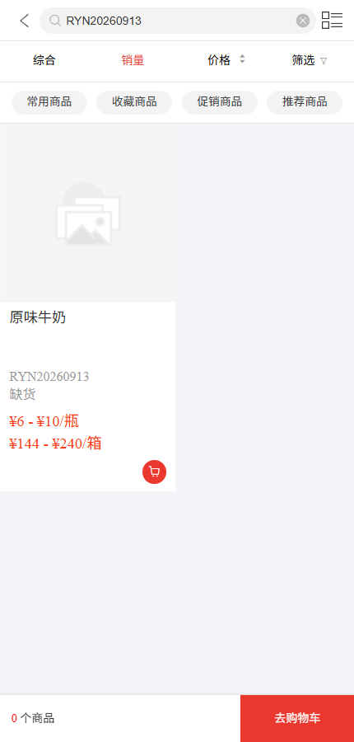
图2：客户可以在手机端查找商品、价格与规格；画面中的缺货提示也说明商品可订性是迁移前提。
客户的第一单最好选熟悉、价格稳定、库存明确的一组商品，业务员在旁边协助一次即可。让客户自己找商品、核单位、选地址、提交并查看订单状态；员工只在卡住时帮助，不替客户一路点到底。若客户坚持微信报单，可以继续代录，但要告诉他订单号和查询方式，让客户下一次至少自己查进度，再逐步完成第二单。真正的转变是客户感受到便利，不是运营后台把代录单统计成自主下单。

标准需求及时入单，会改变采购和配送的准备时间
假设企业服务40家连锁门店，每周一下午为周二配送截单。过去客户把采购单发给不同业务员，有人下午三点报单，有人晚上十点补消息；客服第二天早上才录入，采购看到的是上一轮数据，只能凭经验补货。若门店在截单前按手机商城的常购清单提交，订单汇总便可按商品、门店和日期形成有效需求。采购再扣已有可用库存、在途和约定安全量，决定向哪个供应商下单或调拨，仓库也能提前按线路备货。
这里的价值不是“手机下单比微信快几分钟”，而是客户需求到达系统的时间提前了，采购可以在供方截单前作决定。但线上订单并非自动等于采购单：取消、未审核、重复代录、异常数量及客户临时改量都可能夸大需求。企业应先定义哪些订单状态进入采购汇总，再在下采购单前核对库存、在途和供应商交期。如果客户在微信改了数量，必须回原单调整并让客户确认，不能让新消息只停留在聊天里。
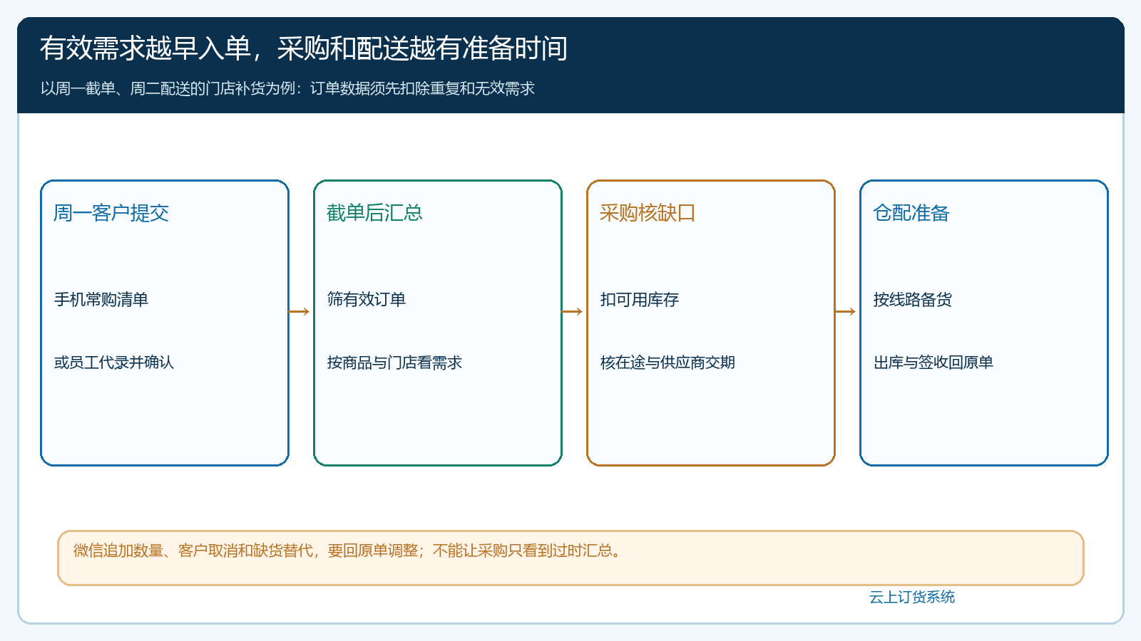
图3：把客户截单、有效订单汇总、采购核缺口和仓配备货连起来；晚到或改量需求回原单处理。
客户也因此得到更稳定的交付。过去缺货时业务员可能私下承诺“明天肯定有”，仓库和采购都不知道这句话；现在若订货商城对缺货、预计到货或替代规则已有明确说明，客户可以在订单中确认，客服再按原单跟进。系统让多岗位依据同一需求工作，仍需要运营维护商品与价格、采购维护供货节奏、仓配及时回写实际发货。

线上订货留下的行为，能让企业更早发现经营机会和流失
一个客户连续三周仍在登录、搜索和看价，却不再提交常购商品订单，可能是缺货、价格变化、采购周期改变，也可能已转向竞品。另一个客户的订货品类从调料扩到粮油，代表交叉销售机会。微信聊天里也许有零散线索，但企业很难系统地比较同类客户；线上客户档案、订单历史、常购和下单分析给业务员提供了回访依据。回访时要具体问“上周常买的A商品缺货是否影响你采购”，而不是群发“亲，怎么不下单了”。
管理端的下单分析可以按时间、客户类型、区域和所属员工查看近期未下单客户。下面的系统画面只证明这些筛选维度和注册、登录、状态字段可以看到；单看“未下单”不能判断客户流失，更不能直接归咎业务员。需要结合历史订单、应收、缺货和客户实际反馈，区分本来就月度采购的客户与本周应当补货却没有动作的客户。
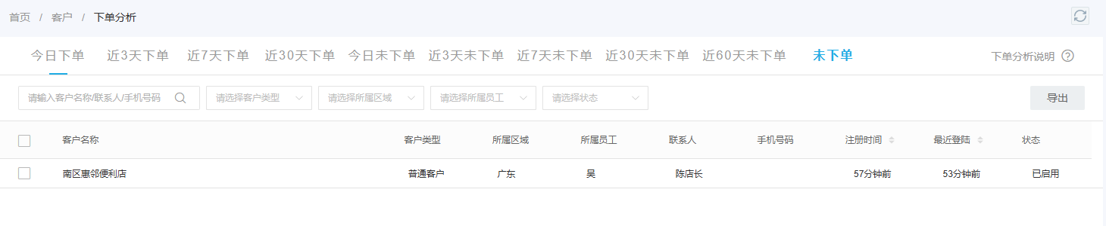
图4：下单分析可筛选未下单客户；是否需要回访还要结合采购周期与历史订单判断。
经营分析还应区分自助订单和员工代录订单。若线上订单总量上升，只是员工把微信单录进商城，企业改善的是数据归档，客户的采购习惯未变；若客户自己完成查价、加购、提交、查单和第二次复购，服务模式才开始改变。两类改善都值得记录，但不能把它们写成同一个“线上转化率”。老板还要看需求汇总能否提前、缺货咨询是否下降、业务员是否腾出时间做新品、回款与履约是否保持稳定。

用一组客户做四周陪跑，看第二单而不只看首单
第一周选十家采购频繁、商品标准且关系稳定的客户，先核他们的可见商品、价格、地址和账期，再让业务员陪客户完成首单。第二周观察客户是否自己找回常购和历史订单；第三周记录自主提交、需要员工代录、未完成下单与缺货退出的原因；第四周查看第二单是否自然发生，以及有效需求是否比原来更早进入采购准备。示例中的十家只是便于组织试点，不是系统门槛；客户数量和周期应按企业交易频率调整。
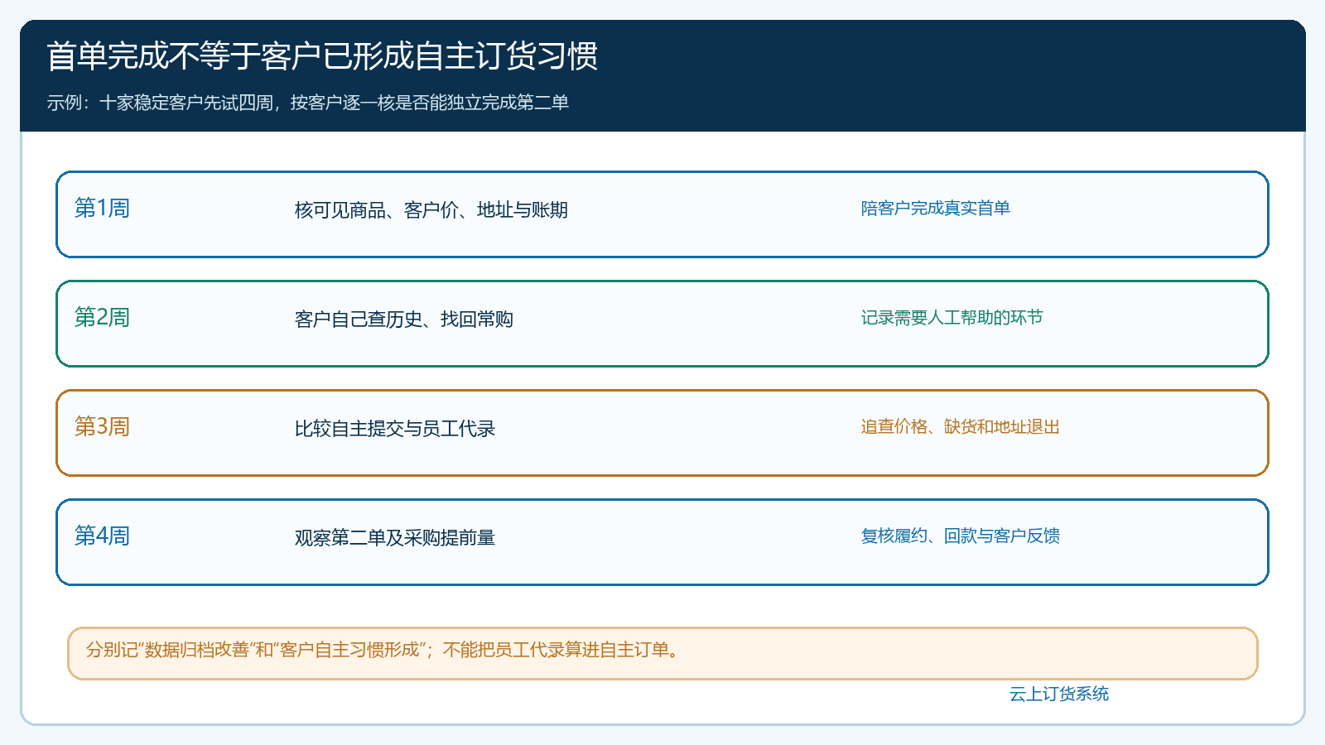
图5：首单、查单、复购和采购提前量分别观察；不把员工代录算成客户已形成自主习惯。
每周复盘不要只报“新增注册多少人”。建议按客户分组看：具备下单条件的客户有多少，实际登录与提交各有多少，首单失败卡在价格、缺货还是地址，第二单与上一次间隔是否合理，人工协助次数是否下降，订单确认与采购汇总的时间差有没有缩短。若客户因为更换入口而少下单、重复下单、价格争议增多，就先修商品资料和规则；不能为了漂亮的渗透率取消微信服务或给所有订单长期补贴。
一组客户的第二单和后续履约真正顺畅后，再按行业、商品复杂度和客户数字使用能力扩围。微信继续承接需要人判断的部分，商城承接已经标准化的交易，业务员从代抄订单转向解决复杂问题、维护关系和推荐合适商品。企业得到的不只是一个接单入口，而是客户需求、商品供给、采购、配送和再次购买之间可回查的经营基础。

